Mandatperioden 2022-23

Arbetsbeskrivning för Uppsala Systemvetares Kassör

Bakgrund
Kassören är en viktig del av ordföranderiet och föreningens styrelse. Tillsammans med ordförande har Kassören det ekonomiska ansvaret men det är Kassören som sköter allt det praktiska med ekonomin och förväntas vara den med mest koll.

Enligt föreningens stadgar ”åligger det styrelsen att på ett för föreningen och dess medlemmar ändamålsenligt sätt förvalta föreningens anförtrodda medel”.
Fokus ska alltså alltid ligga på att använda föreningens ekonomiska medel till vad som gynnar medlemmarna.

Detta innebär i praktiken:

- Föreningens tillgångar ska användas av styrelsen och utskotten för att bedriva en verksamhet som gynnar medlemmarna. Detta kan innebära att pengar används till exempelvis sociala aktiviteter, mötesfika, inredning av föreningslokal, kontorsmateriel, inspark.
- Styrelsemedlemmar eller utskottsmedlemmar kan göra inköp som är på förhand godkända av utskottet eller ordförande/Kassör för att sedan få tillbaka pengarna vid uppvisande av kvitto.
- Kassören har till uppgift att bokföra samtliga intäkter/utgifter samt bevara kvitton och andra ekonomiska handlingar för redovisning. Samtliga kvitton ska attesteras av Kassören. Om Kassören gjort inköp ska ordförande attestera kvitton.

Vanliga arbetsuppgifter för Kassör
- Ta emot, granska och bokföra kvitton. Dessa ska lämnas av inköpare till Kassören med namn, anledning och kontonummer.
- Bokföra alla intäkter och utgifter både digitalt och på papper.
- Ha ett samarbete med Eventutskottet kopplat till inbetalningar för olika event.
- Med hjälp av styrelsen föreslå budget och efter halva verksamhetsåret revidera den.
- Ha koll på brevlådan och betala fakturor.
- Vara införstådd i bokföringsprogrammet Visma eEkonomi.
- Ha en överblick över föreningen ekonomi.

Bokföring
Bokföring handlar i grunden om att få en överblick över och kunna planera våra utgifter och intäkter. Varje transaktion som görs bokförs och kopplas till ett “konto”, ett konto är inte som ett vanligt bankkonto utan ett sätt att kategorisera transaktionen och kan heta exempelvis “4413 - Julfest”. Då vet vi att de pengarna har använts till julfest. Konton delas in i kategorierna tillgångar, skulder, intäkter, kostnader.

Bokföring använder något som kallas debet och kredit. De är lite som minus och plus för ekonomi. Om en tillgång ökar så är ju inte det samma sak som om en utgift ökar, den ena ökar ju våra pengar och den andra minskar våra pengar. Debet och kredit fungerar därför olika på olika kontoklasser. Det kan vara svårt att komma ihåg utantill så nedan är en bild.

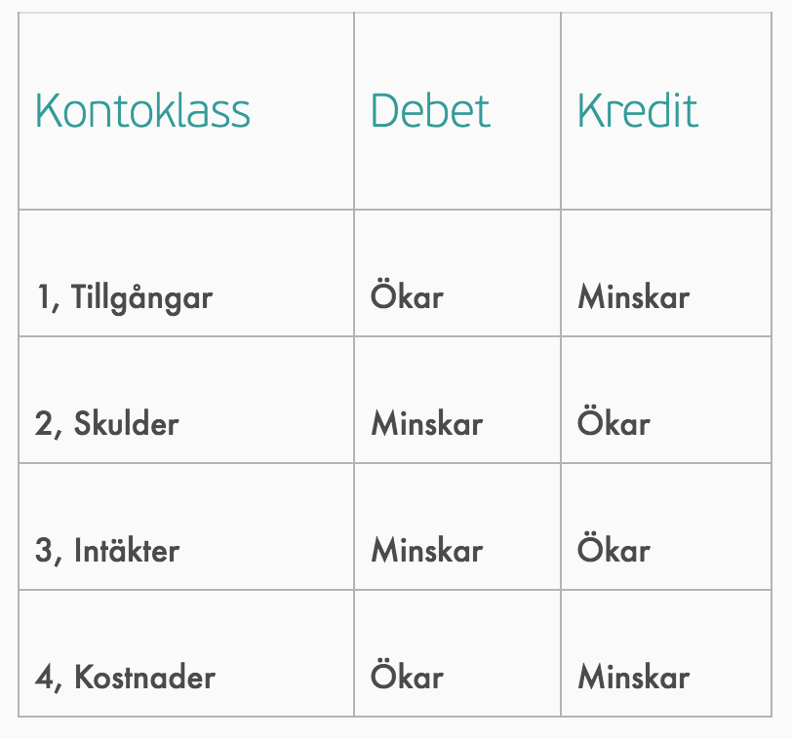

Budget
En budget är ett verktyg för att planera ekonomin. Man bestämmer vad man vill lägga pengar på och hur mycket. Man kan titta på tidigare budgetar men även använda de erfarenheter som man fått över året, “Var hade vi behövt mer pengar? Var fanns det för mycket?” Man kan också jämföra budgetposter med varandra för att bilda sig en uppfattning, “Ska vi lägga lika mycket på Idrott som på pubrundor?”

Målet ska alltid vara att alla intäkter ska användas under året. De flesta intäkter kommer från sponsring och annonsering.

Revision
Efter varje verksamhetsår skall en revisor revidera föreningens bokföring för att se så allt stämmer. Detta brukar genomföras tillsammans med Kassören för att reda ut frågetecken. Detta ska vara klart till överlämning och styrelsen ska formellt friskrivas ansvar på vårstämman.

Till revisorn skall Kassören lämna:
- Verksamhetsberättelse för styrelsen och deras underställda organ.
- Resultaträkning.
- Balansräkning.
- Förslag om disposition av överskott eller täckande av underskott.

